Manual do Desenvolvedor – Achados & Perdidos
Este manual fornece informações necessárias para permitir que um novo desenvolvedor configure o ambiente de desenvolvimento e realize o deploy da aplicação Achados & Perdidos. Link para o repositório: https://github.com/marceloareas/AchadosPerdidos

1. Visão Geral da Aplicação
Achados & Perdidos é uma plataforma digital para registrar objetos achados e perdidos, facilitando a devolução ao dono. A aplicação é composta por vários subsistemas:
- Frontend: Interface de usuário construída com React e Vite;
- Backend: API principal construída com Java e Spring Boot;
- Banco de Dados: PostgreSQL para dados relacionais e MongoDB para mensagens de chat;
- API de Match: API Python/Flask responsável por calcular similaridade entre itens via LLM;
- Ollama: Serviço responsável por executar o modelo de linguagem localmente.

2. Diagrama de Implantação
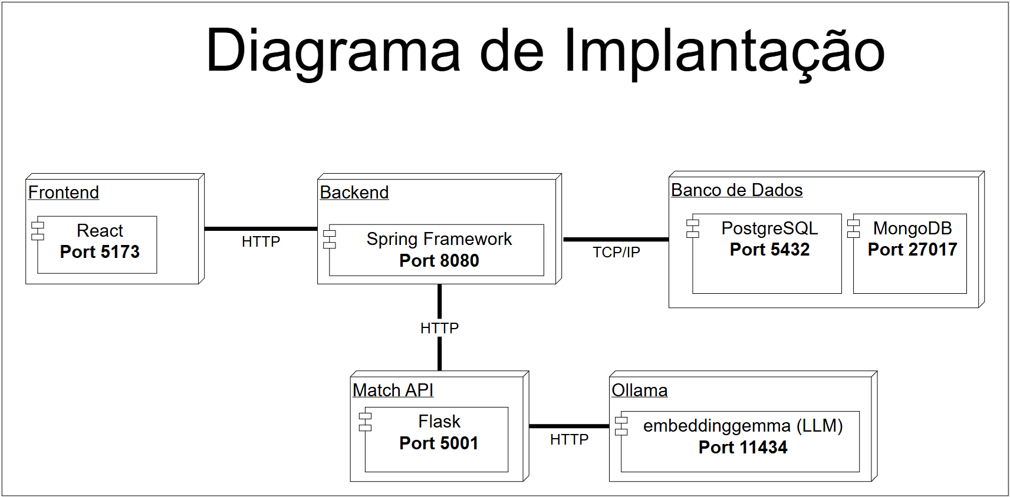
O Frontend interage com o Backend via HTTP. O Backend persiste os dados no PostgreSQL e comunica-se com a API de Match para encontrar correspondências entre itens. A API de Match utiliza o Ollama para processamento de linguagem natural. Para o deploy seguro no servidor institucional, a arquitetura de portas foi definida em duas zonas:
- • Portas Externas (Abertas no Firewall): Porta 5173 (Acesso do usuário via Web/React) e Porta 8080 (Comunicação da API Spring Boot HTTP/WebSocket).
- • Portas Internas (Bloqueadas para o exterior): Porta 5001 (Match API Python), 11434 (Ollama LLM), 5432 (PostgreSQL) e 27017 (MongoDB).

3. Modelo Lógico
O modelo lógico representa as entidades do sistema e seus relacionamentos. O sistema relacional agora contempla a entidade de segurança password_reset_token responsável por gerir as requisições ativas de recuperação de senhas dos usuários. Os chats e mídias (conteúdo das mensagens) são delegados integralmente à estrutura de coleções do MongoDB.
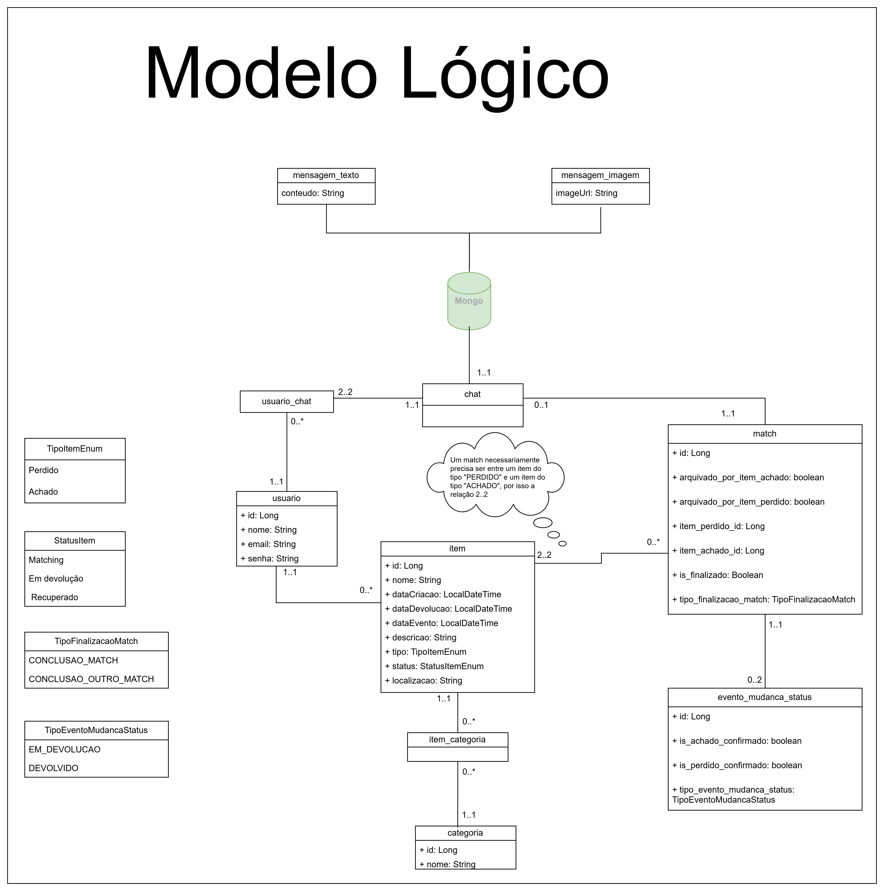

4. Estruturação dos Diretórios

Backend
- Controllers: Definição dos endpoints REST;
- Services: Lógica de negócio da aplicação;
- Repositories: Acesso e persistência de dados;
- Domain: Entidades e enums do sistema;
- DTO: Objetos de transferência de dados;
- Mappers: Conversão entre entidades e DTOs;
- Config: Configurações da aplicação;
- Exception: Exceções customizadas e handlers globais.

Frontend
- Pages: Componentes de páginas completas;
- Components: Componentes reutilizáveis;
- Store: Gerenciamento de estado com Zustand;
- Api: Configuração do Axios;
- Utils: Funções utilitárias;
- Validation: Validações de formulários com Yup.

API de Match
- Controllers: Rotas e blueprints do Flask;
- Services: Regra de negócio e cálculo de similaridade;
- Utils: Funções auxiliares;
- /init.py: Inicialização da aplicação Flask.

5. Configuração da Aplicação e Deploy

Principais Tecnologias
- Docker
- Git
- Java Development Kit (JDK)
- Python 3.14
- Ollama
- NPM

Passos para Execução
I. Clonar o repositório:
git clone git@github.com:maceloareas/AchadosPerdidos.git

II. Criar um arquivo .env na raiz do projeto. Para facilitar, utilize o arquivo base .env.example fornecido no repositório. O arquivo deve conter definições como bancos de dados, e as seguintes variáveis críticas:

- SECRET: Assinatura secreta para a criptografia de tokens JWT no Spring Security. Deve ser uma string forte gerada aleatoriamente.
- MATCH_API_KEY: Chave de segurança para validar a comunicação restrita entre a API Java e a API Python, impedindo requisições externas diretas.
- MAIL_PASSWORD: Utilizada para disparar e-mails de recuperação. É necessário criar uma "Senha de Aplicativo" na conta Google (em "Segurança" > "Verificação em duas etapas") e inserir a senha gerada (16 letras) neste campo.

III. Subir os containers Docker:
docker-compose up --build
O processo pode levar de 8 a 10 minutos (Dependendo da máquina pode demorar até mais).
Nota de Persistência: O arquivo compose está configurado com mapeamento de volumes locais. Em caso de manutenção, executar docker compose down encerrará o sistema, mas não apagará o banco de dados. Para forçar a recriação limpa e deletar o banco zerado, utilize docker compose down -v.

IV. Após o download, aguarde a inicialização completa dos containers e verifique os logs para garantir que não houve erros.

